Fecha: 13 de julio de 2015
Boletín de prensa Nº 1374

FESTIVAL GALERAS ROCK 2015 SE CONVIRTIÓ EN UN ESCENARIO DE PAZ

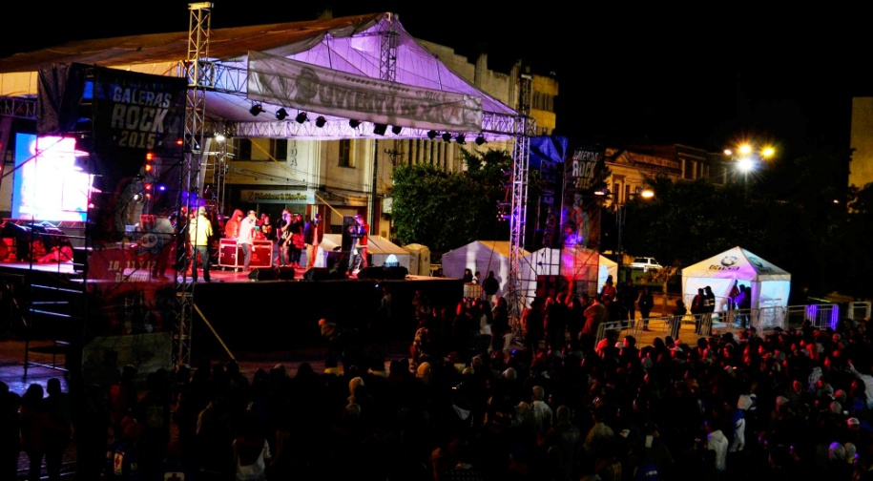

Al finalizar la octava versión del Festival Galeras Rock 2015 la Alcaldía de Pasto resaltó el comportamiento y la gran asistencia de los miles de jóvenes que participaron durante los tres días del evento. La Plaza del Carnaval se convirtió en un escenario de talento, convivencia y paz forjada a través de la música.

Adriana Franco Moncayo, Directora Administrativa de Juventud, dio a conocer que el festival se preparó por más de 6 meses con el apoyo de su equipo de trabajo y varias dependencias de la Administración Local.

“Creemos que hemos cumplido a los jóvenes de Pasto y la región. Presentamos durante estos tres días del Festival Galeras Rock 2015, un gran cartel de músicos, 21artistas locales, cinco bandas nacionales y cinco internacionales en los géneros de Metal – Punk, Rock Fusión y Hip-Hop”.

La funcionaria agradeció el apoyo de las diferentes instituciones de seguridad como Policía Nacional, de socorro como el Cuerpo de Bomberos, Defensa Civil, Cruz Roja, DGRD, los cuales brindaron toda su disposición para que en el festival musical no se presentara ningún contratiempo.

Contacto: Dirección Administrativa de Juventud, Adriana Franco Moncayo. Teléfono: 3186184096

SEGUNDA JORNADA DE JUEGOS DE SERVIDORES PÚBLICOS SE DESARROLLÓ CON ÉXITO

El Presidente de CORDEMO, Joaquín Valencia Díaz entregó un balance positivo de las dos jornadas que se han desarrollado de los Juegos Nacionales y envío un mensaje de gratitud a toda la ciudadanía que con su calor humano ha dado un buen recibimiento a los dos mil deportistas que participan en el encuentro deportivo. “Empezando por el acto de inauguración, donde todos quedamos sorprendidos con lo que se vive en el Carnaval de Negros y Blancos, el desarrollo de los juegos ha sido excelente; los funcionarios se han preparado durante varios meses para competir y lograr la medalla de oro en las disciplinas que representan y poder llevarla a sus regiones”.

El compromiso de los deportistas que representan a las Alcaldías y Gobernaciones del País, lo ratificó Efrén Rodríguez, manager del equipo de Sóftbol de Cartagena, quienes salieron invictos en la pasada versión de los Juegos Nacionales de Servidores Públicos y quienes se han preparado desde hace tres meses para mantener la medalla de oro. “El campeonato es importante como un incentivo para seguir fortaleciendo la participación de los servidores públicos en este encuentro deportivo”.

Pasto, participó en la primera fecha en las disciplinas de baloncesto masculino enfrentando a Cali; baloncesto femenino con Norte de Santander, fútbol contra Fusagasugá y fútbol de salón contra Cartagena, saliendo victoriosos en todos los encuentros, luego de arduas jornadas de entrenamiento, durante varios meses.

Los Juegos Nacionales de Servidores Públicos coordinados por CORDEMO se cumplen desde 1988, posicionándose durante 18 versiones como una iniciativa que permite fortalecer los lazos de amistad entre los funcionarios de entidades locales y departamentales de Colombia. Para el 2015, Pasto fue seleccionada como sede, bajo la organización de la Alcaldía de Pasto y la Corporación Nacional Deportiva de Servidores Públicos y quienes garantizan las condiciones para que estas justas que finalizan el domingo 19 de julio se cumplan satisfactoriamente.

Contacto: Coordinador delegación deportiva, Mauricio Mesías Giraldo. Celular: 3004305923

ESQUEMA DE SEGURIDAD PARA XVIII JUEGOS NACIONALES DE SERVIDORES PÚBLICOS AVANZA POSITIVAMENTE

El secretario de Gobierno Álvaro José Gomezjurado Garzón, destacó el esquema de seguridad y movilidad que adelanta la Policía Metropolitana de Pasto y la Secretaría de Tránsito para garantizar la movilidad de los 1.870 deportistas que en representación de 23 delegaciones, participan en los XVIII Juegos Deportivos Nacionales de Servidores Públicos.

El funcionario manifestó que cada delegación tiene el acompañamiento de la Policía y agentes del tránsito municipal y son ellos quienes velarán por la seguridad de los deportistas antes, durante y después de cada competencia.

“Todo está marchando de acuerdo a los esquemas de seguridad y movilidad y no se ha registrado ningún contratiempo con las delegaciones”, señaló Gomezjurado Garzón quien reconoció que durante el desfile inaugural el Ejército Nacional también participó a través de la banda de paz encabezando el desfile.

Contacto: Secretario de Gobierno, Álvaro José Gomezjurado Garzón. Celular: 3016998027

ALCALDÍA CUMPLE CON LA COMUNIDAD DEL CORREGIMIENTO DE SANTA BÁRBARA

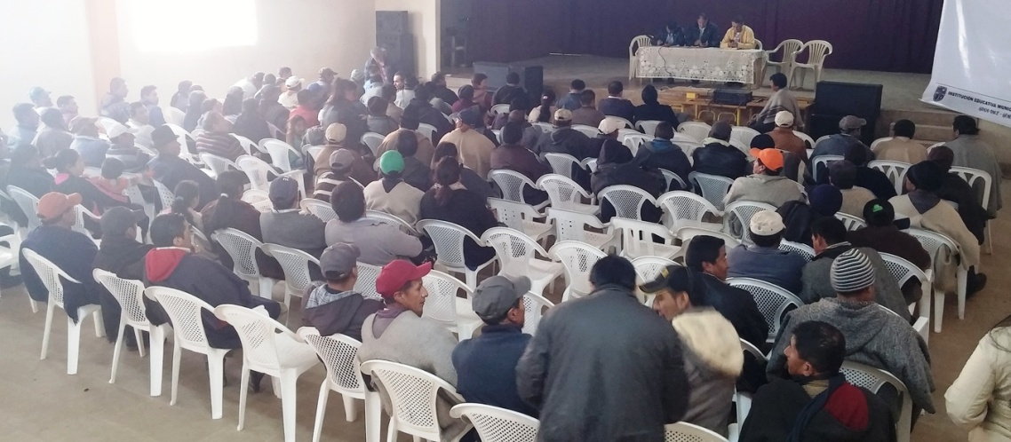

La Secretaría de Infraestructura y Valorización socializó ante los habitantes del corregimiento de Santa Bárbara el proyecto de pavimentación de 3.300 metros en concreto, 800 metros en placa huella y 15.000 metros de rehabilitación de vía en material de afirmado de la vía que conduce hacia esta zona rural.

Durante la jornada que tuvo como principal objetivo despejar las inquietudes de la comunidad, Wilson Realpe Benavides Subsecretario de Infraestructura Rural, indicó que las obras inician a finales del mes julio y tendrá un plazo de 5 meses para ser entregadas. De igual forma Daniel Barrantes, representante suplente del Consorcio Vial Santa Bárbara, explicó que la obra alcanza una inversión de $6.000 millones de pesos y vinculará mano de obra no calificada con habitantes del sector.

Milton Rosero presidente de la Asociación de Juntas del corregimiento de Santa Bárbara, manifestó su satisfacción ya que hace años esperaban la obra que beneficiará a cinco corregimientos de Pasto. “Se reducirá el tiempo para movilizarse desde nuestras veredas a la ciudad y los costos de transporte”, aseguró.

Contacto: Subsecretario de Infraestructura Rural, Wilson Realpe Benavides. Celular: 3104173950

EN CORREGIMIENTO MORASURCO, TERCERA CARAVANA AGROMERCIAL Y DE CULTURA CIUDADANA

El próximo sábado 18 de julio a partir de las 9:00 de la mañana, las Secretarías de Cultura y Agricultura llevarán a cabo la ‘Tercera caravana agrocomercial y de cultura ciudadana’ en el corregimiento de Morasurco. El recorrido comenzará en el Centro Cultural Pandiaco.

La Subsecretaria de Cultura Ciudadana, Magda Cadena Jiménez manifestó que la actividad busca llegar a la comunidad del área rural con mensajes de Cultura y además fomentar el comercio agrícola con la participación de representantes de las entidades y secretarías que hacen parte del Comité de Cultura Ciudadana.

“Extendemos una cordial invitación a los habitantes de Pasto para que nos acompañen y así poder fomentar el turismo en este sector, donde además se realizarán actividades lúdico recreativas en compañía de los personajes Cuyman y Chuchingas”, precisó.

Contacto: Subsecretaria de Cultura Ciudadana, Magda Cadena Jiménez. Celular: 3137982856

EN PASTO SE REALIZARÁ TALLER DE PEDAGOGÍA DE PAZ PARA SERVIDORES PÚBLICOS

Hoy martes 14 de julio se realizará un taller de pedagogía para la paz, dirigido a servidores públicos; la jornada denominada "El papel del servidor público en la construcción de la paz", se llevará a cabo en la Escuela Superior de Administración Pública ESAP ubicada en la calle 14 Nº 24 -42, de 8:00 am a 3:00 pm.

El taller se realiza gracias a la acción conjunta entre el Departamento Administrativo de la Función Pública, la Escuela Superior de la Administración Pública ESAP y la Oficina del Alto Comisionado para la Paz. Los interesados en participar deben ingresar y realizar su inscripción en el siguiente enlace: http://bit.ly/1JSkUdm

VIERNES 17 DE JULIO PARQUE LA AURORA SE CONVERTIRÁ EN BOULEVAR

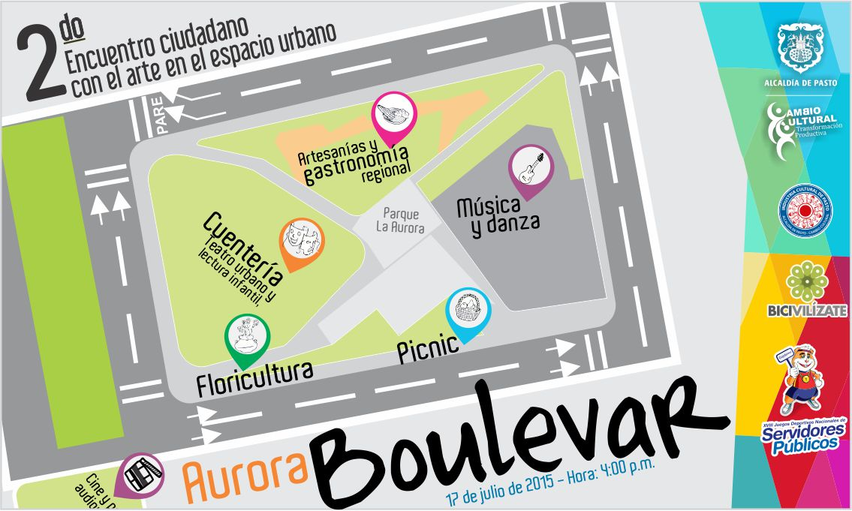

El viernes 17 de julio a partir de las 4:00 de la tarde y hasta las 10:00 de la noche, Pasto contará con la segunda versión ‘Boulevar en el parque’ en la glorieta de La Aurora, a lado del Centro Comercial Unicentro. En la jornada se tendrán diferentes actividades artísticas y culturales como música, danza, cuentería, teatro y malabares, así lo dio a conocer Magda Cadena Jiménez, Subsecretaria de Cultura Ciudadana.

Leonardo Sansón Guerrero, coordinador del programa ‘Cambio Cultural’ y quien lidera la iniciativa en la ciudad, manifestó que este evento será el segundo encuentro ciudadano con el arte y la cultura en un espacio urbano. “Este día proclamamos al peatón como el Rey para que empiece a gobernar más el imaginario colectivo de que la calle debe ser en primer lugar para el ser humano, antes que motocicletas o los carros”.

ARTESANAS DE PASTO EXPONEN SUS PRODUCTOS EN VALLEMPRESA 365

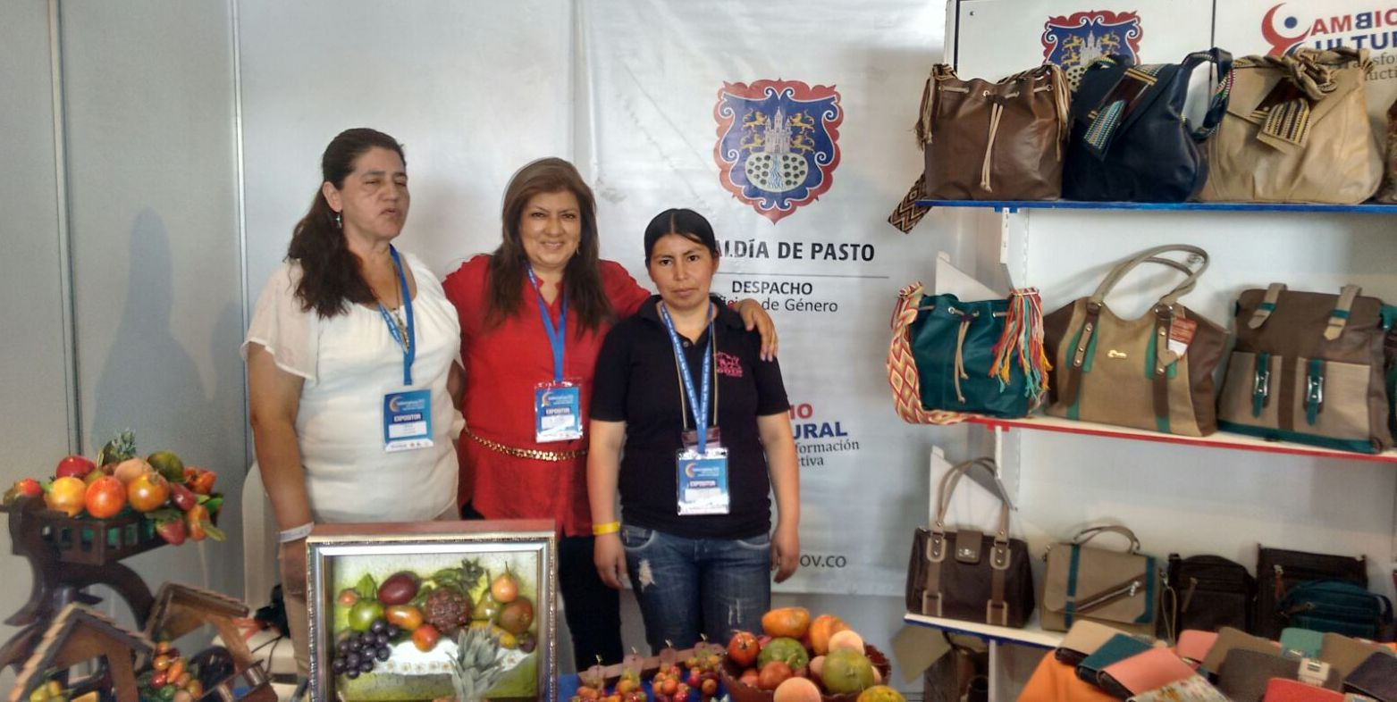

Artesanas inscritas en el eje de empoderamiento económico de la Oficina de Género, participaron en el evento ‘Vallempresa 365 inspirando ideas y negocios’ que se llevó a cabo en Cali. La jefe de la dependencia Silvia Stella Meneses Camino manifestó que la presencia de las empresarias fortalece su liderazgo permitiendo la generación de ingresos.

En la feria las artesanas expusieron productos de marroquinería y madera con aplicación de materiales de reciclaje. El stand fue uno de los más visitados por la calidad de los artículos. En la jornada las participantes accedieron a la agenda académica la cual tuvo importantes conferencistas internacionales con temáticas como el emprendimiento.

Contacto: Jefe Oficina de Género, Silvia Stella Meneses Camino. Celular: 3216468444

NUEVO INTEGRANTE DEL GABINETE PONDRÁ EN MARCHA EL POT

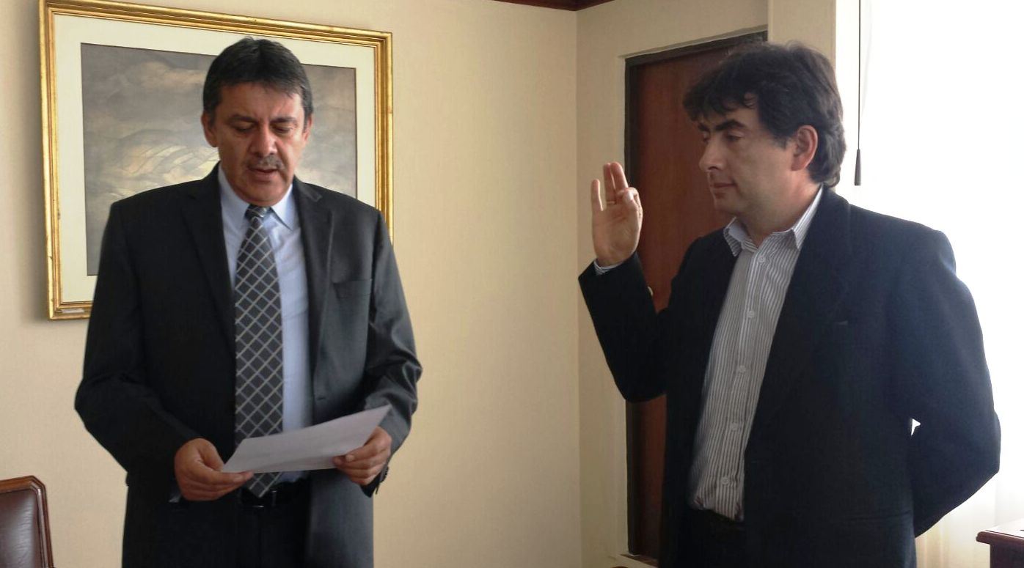

Ante el Alcalde Harold Guerrero López se posesionó Enrique Riascos Villareal como nuevo subsecretario de Ordenamiento Territorial. El arquitecto de la Universidad Nacional de Colombia y especializado en la misma Alma Máter en Políticas y Mercados de Suelo Urbano, tendrá como reto la implementación del Plan de Ordenamiento Territorial, Pasto Territorio con Sentido 2014 - 2027.

El profesional aseguró que hacer parte del equipo de la Administración Local es una responsabilidad social para la construcción de una ciudad que se proyecta hacia la modernidad urbana y agradeció la confianza por parte del primer mandatario local frente a su nuevo cargo.

Pasto Transformación Productiva

Oficina de Comunicación Social
Alcaldía de Pasto

